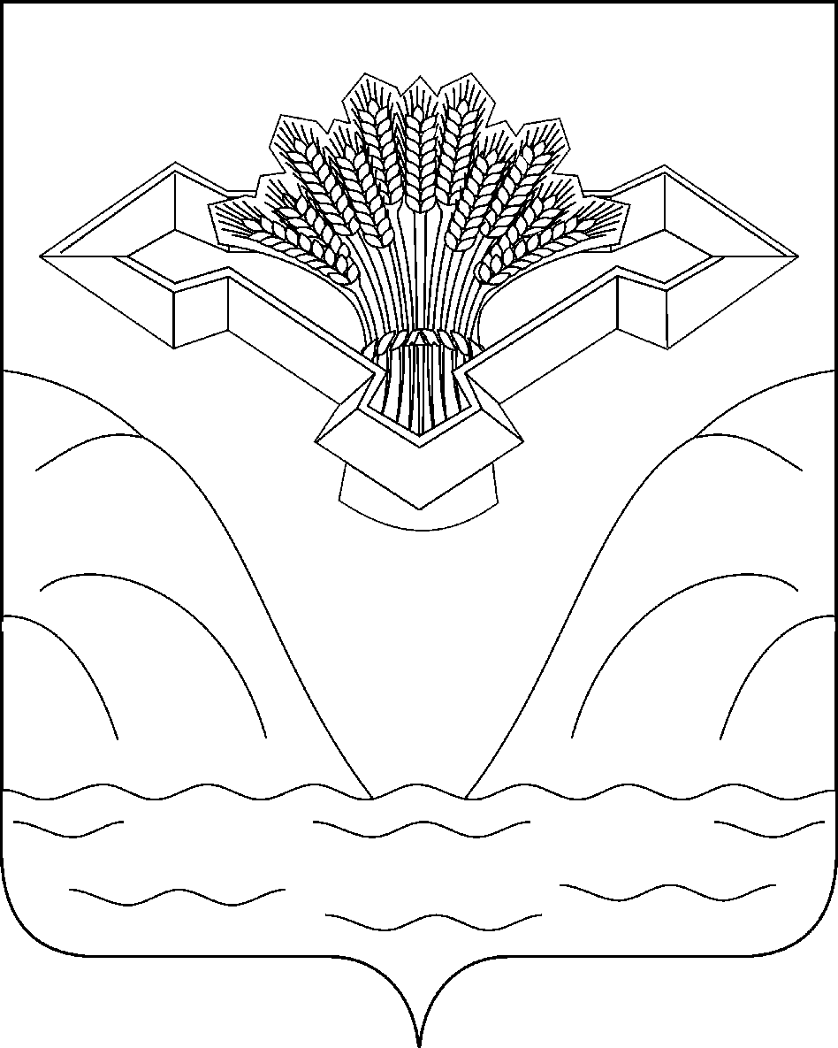

РОССИЙСКАЯ ФЕДЕРАЦИЯ
САМАРСКАЯ ОБЛАСТЬ
МУНИЦИПАЛЬНЫЙ РАЙОН СТАВРОПОЛЬСКИЙ
АДМИНИСТРАЦИЯ СЕЛЬСКОГО ПОСЕЛЕНИЯ ПОДСТЕПКИ

ПОСТАНОВЛЕНИЕ

«01» июня 2026 г. № 40

О внесении изменений в Постановление администрации сельского поселения Подстепки муниципального района Ставропольский Самарской области от 23.04.2026 № 33 «О подготовке документации по планировке территории»

В соответствии с Федеральным законом от 06.10.2003 года № 131-ФЗ «Об общих принципах организации местного самоуправления в Российской Федерации», Федеральным законом от 20.03.2025 № 33-ФЗ «Об общих принципах организации местного самоуправления в единой системе публичной власти», руководствуясь Уставом сельского поселения Подстепки муниципального района Ставропольский Самарской области, администрация сельского поселения Подстепки муниципального района Ставропольский Самарской области

ПОСТАНОВЛЯЕТ

1. Внести следующие изменения в Постановление администрации сельского поселения Подстепки муниципального района Ставропольский Самарской области от 23.04.2026 № 33 «О подготовке документации по планировке территории».
1.1. Пункт 1.1 Постановления администрации сельского поселения Подстепки муниципального района Ставропольский Самарской области от 23.04.2026 № 33 «О подготовке документации по планировке территории» изложить в следующей редакции:
«Осуществить подготовку документации по планировке территории (проект планировки территории и проект межевания территории) в границах земельных участков с кадастровыми номерами 63:32:1702007:6969, 63:32:1702007:6970, 63:32:1702007:7338, с внесением изменений в документацию по планировке территории, утвержденную Постановлением администрации муниципального района Ставропольский № 89 от 04.05.2016 года, в части организации улично-дорожной сети.».
2. Опубликовать настоящее Постановление в газете «Подстепкинский Вестник» и на официальном сайте поселения http://podstepki.stavrsp.ru/
3. Контроль за выполнением настоящего постановления оставляю за собой.

Глава
сельского поселения Подстепки
муниципального района Ставропольский
Самарской области ____________________ О.В. Зюзин

